Практическая работа по API
Подготовил Смирнов Дмитрий ИВ1-23-2
1.1 С помощью Postman отправить запрос на добавление животного а потом получить его.

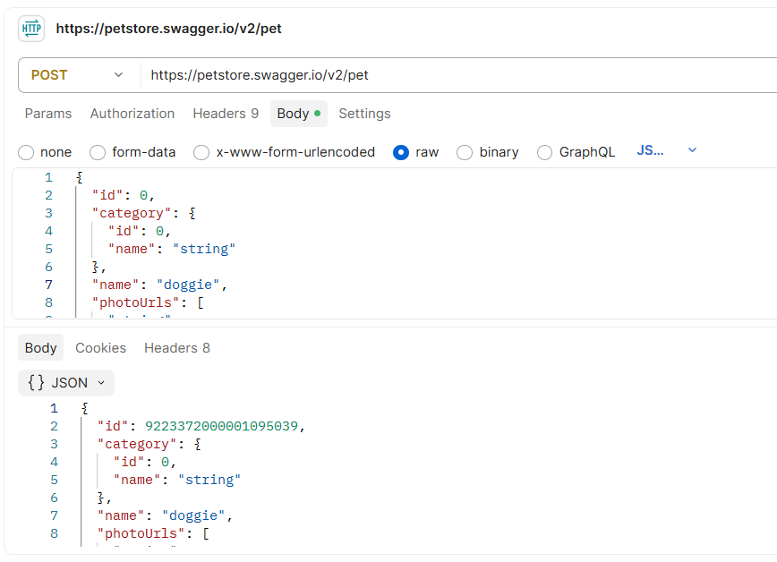
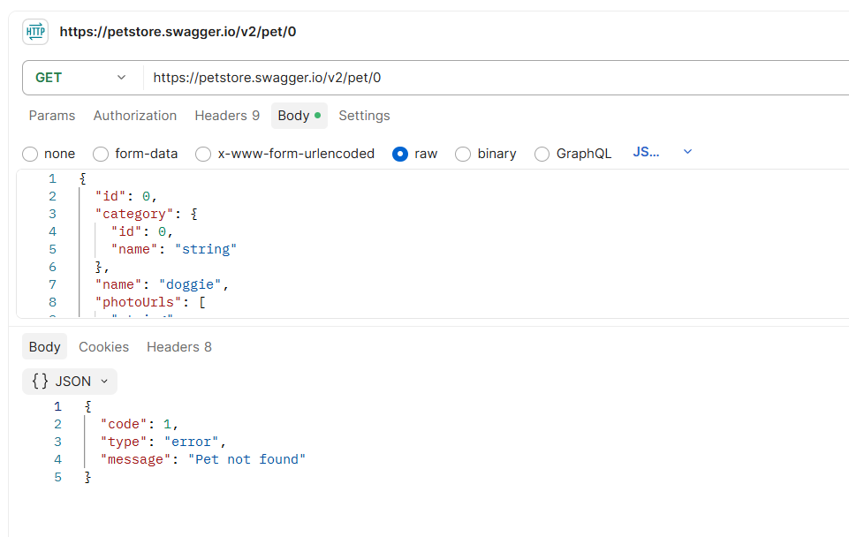
1.2 Удалить животное запросом DELETE, проверить, что оно удалено.

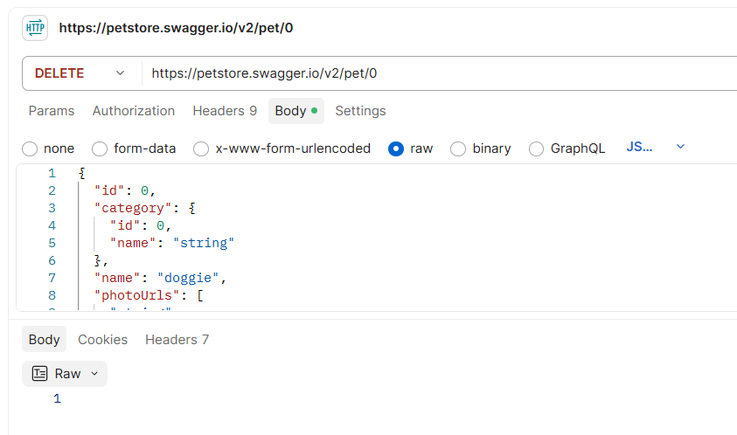

1.3 Обновить информацию о животном запросом PUT
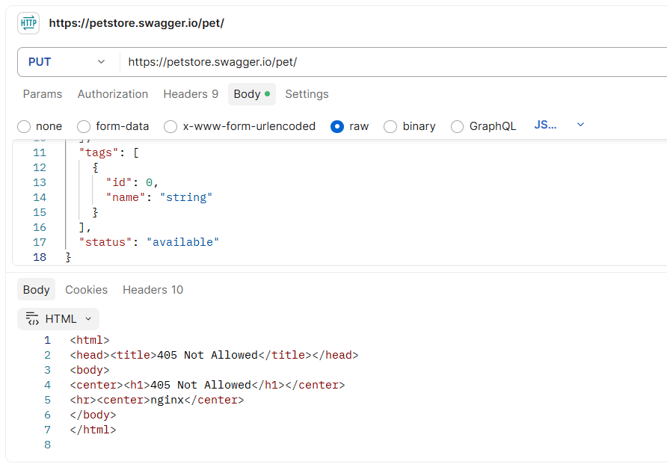

2 Найти в интернете общедоступное Api и получить от него массив с информацией с помощью Fetch JavaScript. Вывести информацию на страницу.
